Deutsch
Klasse 9
Der 6-12. April
 |  | Тема | Учебный материал | План работы | Задания на отработку
1 | Lexik | Kleidung. Farben | https://yandex.ru/video/preview/?filmId=8606859337200772419&text=Learn%20German%20_%20German%20Vocabulary%20_%20die%20Kleidung%20_%20Clothes%20_%20A1&path=wizard&parent-reqid=1586140698941463-466872448774988318700245-production-app-host-man-web-yp-155&redircnt=1586140706.1  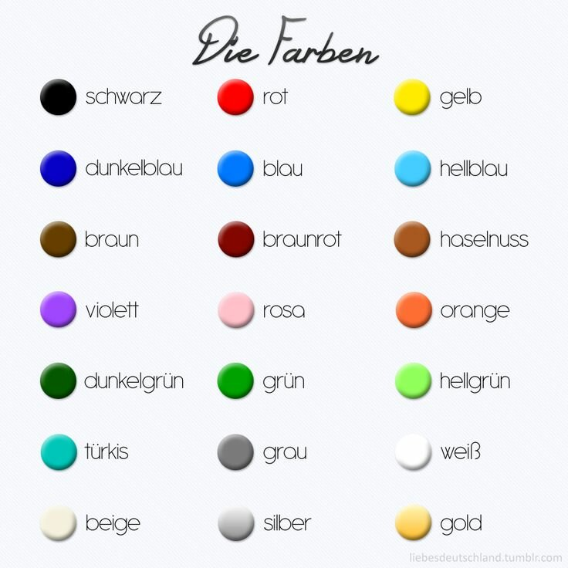 | - Повторить названия предметов одежды и цвета  - Записать в тетрадь с переводом и выучить новые слова:  gefallen - нравиться  passen – подходить в значении быть впору (н-р, по размеру)  stehen – подходить в значении быть к лицу (н-р, по цвету, по фасону) | AB S. 77 Üb. 6 a, b  AB S. 79 Üb. 11
2 | Grammatik | Вопросительные местоимения welcher, welches, welche | https://yandex.ru/video/preview/?filmId=9045162680719348858&text=welche+welches+welcher+in+nominativ | - Просмотреть учебный видеоролик о правилах использования вопросительного местоимения WELCH-? В немецком языке. (смотреть с 00.00 до 01.55- только Nominativ)  - ЗАПОМНИТЬ: окончание вопросительного местоимения Welcher? Welche? Welches? в Nominativ будет зависеть от рода и числа существительного. | AB S. 78 Üb. 7 - выполнить устный пожбор,  письменно в тетради составить свои вопросы-примеры (по 2 в каждом роде и множ. числе, т.е. не менее 8)

Сроки выполнения заданий: 06-12 апреля
Фото (или текст) выполненных заданий отправить на проверку:
- эл. почта nastena-zag@yandex.ru
- или VK https://vk.com/id561916292
- или сообщением в электронном журнале

